**Documento Modelo do Check-List [18]**

**CHECK LIST**

REGISTROS FOTOGRÁFICOS (ANTES E DEPOIS DA EXECUÇÃO DE SERVIÇOS E DA AQUISIÇÃO DE BENS ADQUIRIDOS OU PRODUZIDOS)

* **Tirar foto do(s) BENS ADQUIRIDOS OU PRODUZIDOS CONSTANTES DA RELAÇÃO DE BENS ;**
* **2 (duas cópias) = 1 para o Proc.de Execução, outra para o DPAD.**

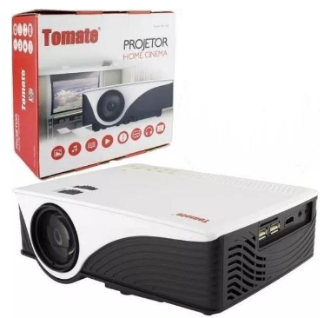

IDENTIFICAR DESCREVENDO O PROGRAMA E SUA AÇÃO INTEGRADA.

**BENS ADQUIRIDOS**

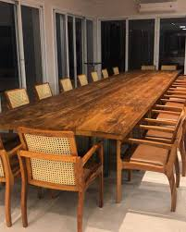

**BENS PRODUZIDOS**

PRESTAÇÃO DE SERVIÇOS

ANTES E DEPOIS

Ex. abaixo: limpeza de ar-condicionado

